סיפור האנייה "שבתאי לוז'ינסקי" והעלאת הדודה
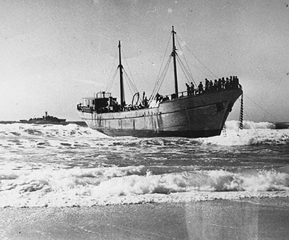
האנייה " שבתאי לוז'ינסקי"
הסיפור המרכזי שלי הוא על אבי ואנייית המעפילים "שבתאי לוז'ינסקי" שקנתה לה מקום ייחודי בתולדות ההעפלה, משום שהייתה בין האניות המעטות שהצליחו להוריד מעפילים לחופי הארץ לאחר מלחמת העולם השנייה.
האנייה במקורה נקראה "סוזנה" והייתה אניית משא שהוכשרה להעלות מעפילים מדרום איטליה. היו עליה 825 מעפילים.
כשהאנייה התקרבה לחופי הארץ מול חוף ניצנים שבדרום כי שם השמירה הבריטית הייתה דלילה. הים היה סוער מאד (13/03/47) במפקדת ההעפלה הוחלט לצוות על מפקד האנייה להפעיל מנועים במלוא העוצמה ולעלות על החוף על מנת שיוכלו להוריד במהירות את המעפילים שרידי השואה מאירופה ילדים נשים וגברים.
האנגלים הקיפו את האנייה בים ע"י ספינות מלחמה והמתינו גם עם כוחות ביבשה,
ביישובי האזור התקבלה החלטה לנסות למנוע את גירוש המעפילים, לצורך זה אורגנה קבוצה גדולה של אנשי היישוב שהוחשו במהירות לחוף ניצנים וקיבלו הוראה מפורשת לקרוע ולהשמיד מיד את תעודות הזהות שלהם ולהתערבב בין העולים, כדי שהאנגלים לא ידעו מי ותיק ומי עולה חדש.
אבי סיפר לי שהוא השתתף בפעולה הזאת - השמיד את תעודת הזהות וכשהתחילה הירידה מהאנייה האנגלים הקיפו אותה, סגרו עליה כאשר העולים ואנשי הישוב מעורבבים זה בזה.
מה עשו האנגלים? הם לקחו את כולם כולל אבי לחיפה ומשם לאי קפריסין.
כמובן שהייתה התנגדות שאורגנה למנוע את ההגליה - אך האנגלים השתמשו בכוח ובפצצות עשן וכולם הוגלו.
אמי נשארה בגדרה עם 2 ילדים קטנים ולא ידעה מה עלה בגורל אבי נמסר לה מהנהגת היישוב שהוא הוגלה לקפריסין.
כשהגיע לקפריסין נעמדה אישה צעירה ליד גדר המעצר ששמעה שאלו אנשי היישוב מגדרה, היא סיפרה שיש לה 2 אחיות בגדרה, הפגישו אותה עם אבי והסתבר כי היא האחות הצעירה של אמי(סרי), ניצולת אושוויץ.
קמה צעקה בישוב: מדוע הגלו את הוותיקים, והאנגלים החליטו להחזיר אותם לאחר מבחן ידע על מקום הישוב.
אבי ישב איתה כל הלילה ולימד אותה מה יש בגדרה: הרחוב הראשי נקרא רח' בילו, קיים בית עם, בית קפה ולראש המועצה קראו כך וכך...
היה לה מזל, היא עברה את הבחינה וחזרה ביחד עם אבי לגדרה.
הייתה הפתעה, מתנה ושמחה גדולה לאמי ולמשפחה.
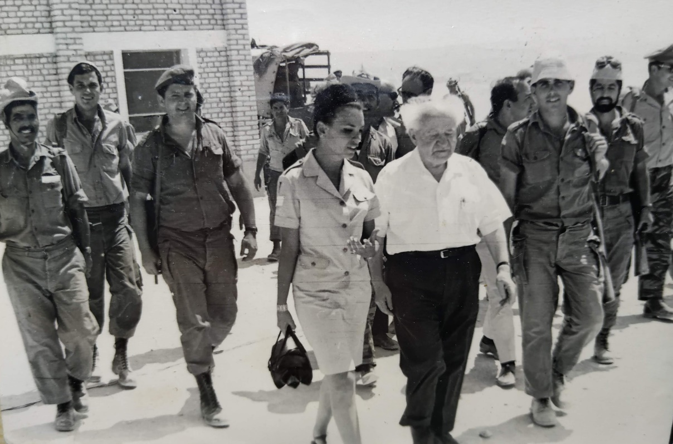
תמונה שלי עם דוד בן גוריון
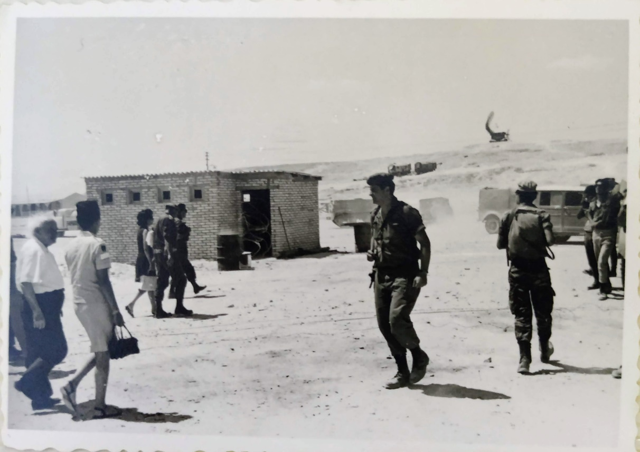
תמונה נוספת שלי ושל דוד בן גוריון – ביקשו ממני לגשת לקבל אותו.
יוני 1967
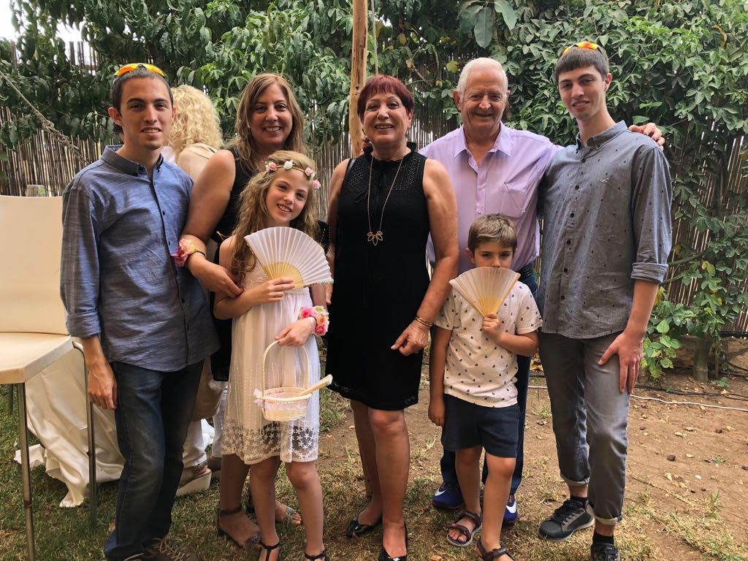
אני ומשפחתי, 2019
נ.ב.: השיר המפורסם "שושנה שושנה" של המשורר חיים חפר נכתב על הספינה "סוזנה", ששינו את שמה לשבתאי לוז'ינסקי (ע"ש אחיו של קדיש לוז-יו"ר הכנסת) שטבע בים בפעולה הגנה.
השיר מתאר במדויק את הים הסוער, את ספינות המשחתות הבריטיות ואת תאריך ההגעה - ב-13/03/47.
להלן מילות השיר: (מילים חיים חפר, לחן עממי איטלקי)
שושנה, שושנה, שושנה
ירח נישא אל ענן,
כמוהו אליך, שושנה
בים עוד יפליג קפיטן.

היה ים סוער, התורן חרק,
חרטום הספינה כמעט ונשחק,
אך יוסקה על כל העניין התגבר-
וזמר עליז כה זימר:
שושנה, שושנה, שושנה...

"בשלוש עשרה" דן הרים עוד כוסית,
לפתע הגיחו ספינות המשחית:
אך דני אמר: "מעלש, נסתדר"
וזמר עליז כה זימר:

שושנה, שושנה, שושנה...
הייתה זאת פיגורה מאד עלובה
עת שמוליק הגוץ לקפריסין הובא,
אך גם עת ישב אחרי הגדר-
הוא זמר עליז כה זימר.

